# Примеры

## Пример 1

Напишем программу, которая считывает номер месяца, введенный пользователем, и выводит время года, к которому относится этот месяц

a = int(input('Введите номер месяца: ')) # Считываем номер месяца, приводим к типу int  
  
# Проверка  
# Если число 1 или 2, или 12, то время года - Зима  
if 1 <= a <= 2 or a == 12:   
 print('Зима')  
# Если число в диапазоне от 3 до 5, то время года - Весна  
elif 3 <= a <= 5:   
 print('Весна')  
# Если число в диапазоне от 6 до 8, то время года - Лето  
elif 6 <= a <= 8:   
 print('Лето')  
# Если число в диапазоне от 9 до 11, то время года - Осень  
elif 9 <= a <= 11:   
 print('Осень')  
# Иначе - пользователь ввел номер месяца некорректно  
else:   
 print('Некорректный номер месяца')

Вывод на консоль:

Введите номер месяца: **12**

Зима

Вывод на консоль:

Введите номер месяца: **8**

Лето

Вывод на консоль:

Введите номер месяца: **0**

Некорректный номер месяца

## Пример 2

В зависимости от введенного пользователя размера n выведем n строк и n столбцов, состоящие из 1 и 0 в шахматном порядке.

# Считываем размер  
size = int(input('Размер: '))  
  
# Цикл по строкам  
for i in range(size):  
 # Цикл по столбцам  
 for j in range(size):  
 # Если нечетная строка и нечетный столбец - ваводим 1   
 if j % 2 + i % 2 != 1:  
 print(1, end=' ')  
 # Иначе - 0  
 else:  
 print(0, end=' ')  
 # Отделяем строку  
 print()

Вывод на консоль:

Размер: **6**

1 0 1 0 1 0

0 1 0 1 0 1

1 0 1 0 1 0

0 1 0 1 0 1

1 0 1 0 1 0

0 1 0 1 0 1

# Задания

1. Напишите программу, которая считывает возраст, и, соответственно ему добавляет в конце «год», «года» или «лет». Например,

ввод: **1** вывод: 1 год

ввод: **3** вывод: 3 года

ввод: **11** вывод: 11 лет

ввод: **54** вывод: 54 года

…

1. Выведите таблицу логических операций

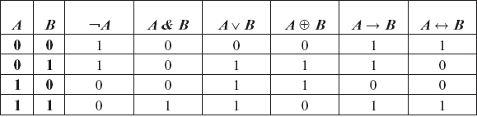

1. В зависимости от введенного пользователя размера n выведите n строк и n столбцов, состоящие из 1 и 0 в виде змейки. Пример вывода:

Размер: **5**

1 0 1 1 1

1 0 1 0 1

1 0 1 0 1

1 0 1 0 1

1 1 1 0 1

1. Заполните лист, имеющий длину равноую вводу пользователя, степенями 2. Пример вывода:

Размер: **5**

[1, 2, 4, 8, 16]

1. По введённой пользователем строке создайте словарь, где ключ – это слово из строки, а значение – это множество символов этого слова.